Jolsvai András
Heidi Horten öröksége
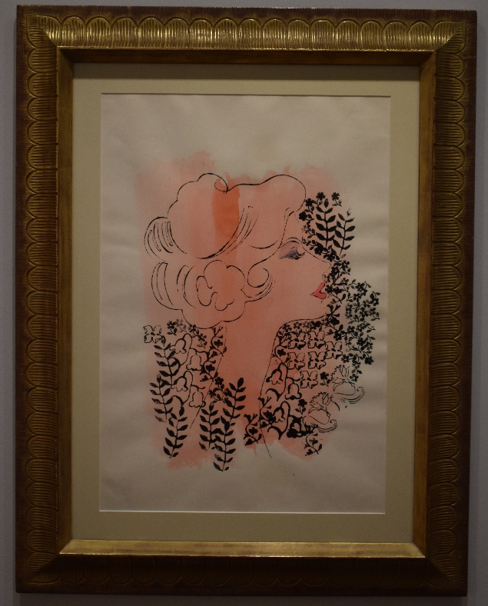
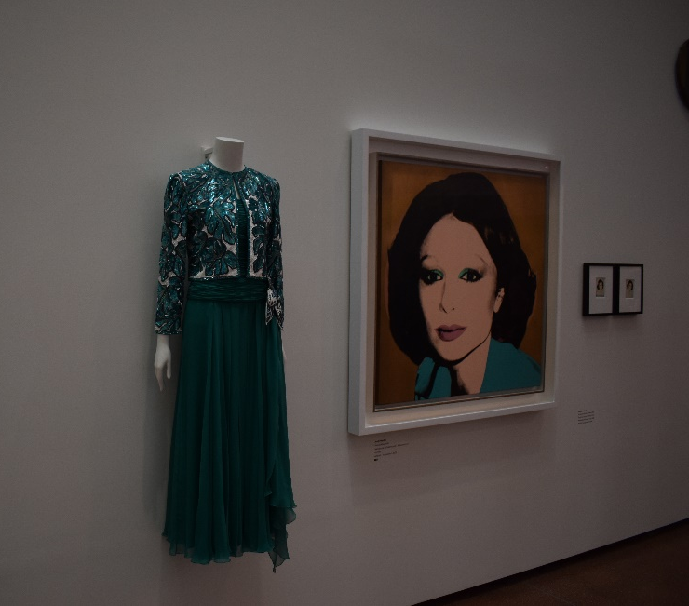
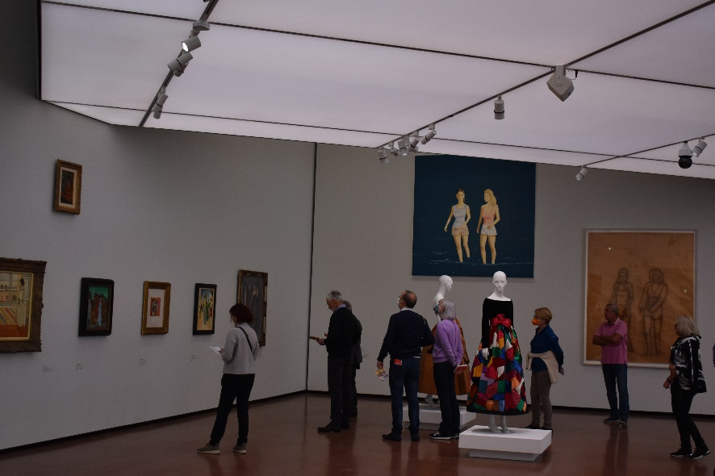
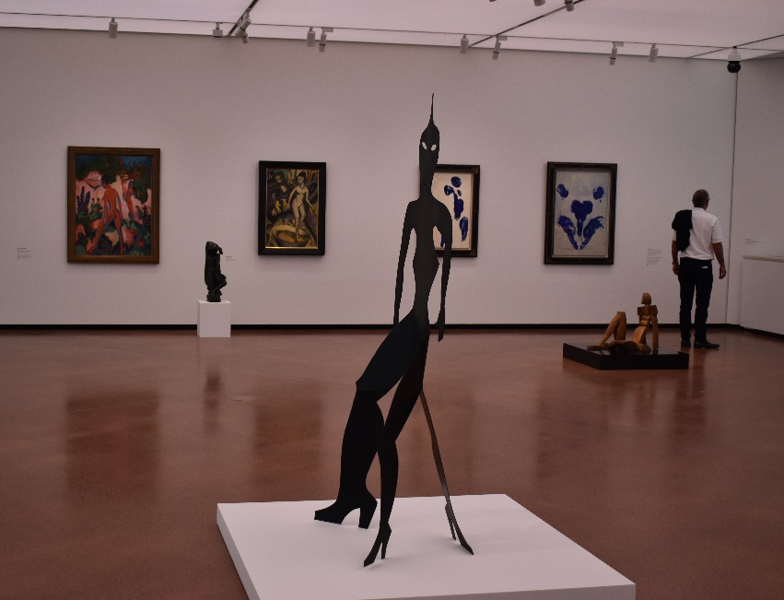
Heidi Horten neve eddig sem volt ismeretlen a képző-művészet ismerői körében: az általa birtokolt művek az utóbbi évtizedekben gyakran tűntek föl különféle kiállításokon, tárla-tokon. (Privatbesitz.) Ő pedig gyakran tűnt föl a leghíresebb árveréseken, vagy a legismer-tebb festők műtermében: úgy is, mint modell, és úgy is, mint reménybeli vásárló. (Akik fogé-konyak a tündérmesékre, azok-nak csak ajánlani lehet az alábbi, vázlatos Heidi Horten-életrajzot is: Heidi Jelinek, a csinos, szöszi bécsi lány tizenhét (más források szerint tizen-kilenc) éves korában egy veldeni bárban ismerkedett meg Helmut Horten-nel, a dúsgazdag német üzletemberrel, és – az életrajzok szerint – első pillantásra egymásba szerettek. Az esküvőt 1966-ban tartották, amikor a menyasszony huszonöt, a vőlegény pedig ötvenhét éves volt. Először egy szerény düsseldorfi palotában húzták meg magukat, onnan költöztek egy svájci tó mellé, ahol kedvükre hódolhattak a vízi sportoknak: egy időben övék volt a világ legnagyobb yahtja. Aztán pedig, mint a mesékben, boldo-gan éltek, amíg meg nem halt a férj. Akkor Heidi Horten új életet kezdett: mérhetetlen vagyonát (tkp. mérhető, a Forbes 2020-ban három milliárd dol-lárba becsülte nettó) műalkotások vá-sárlásába kezdte fektetni. Ez a világ korábban jószerivel ismeretlen volt a számára, Helmut Hortent csak azok a képek érdekelték, melyeket a nyugat-német márkára nyomtattak: ő impor-tálta a supermarket ötletét Amerikából Németországba, s övé volt az egyik legnagyobb áruházlánc. Heidi Horten hamar behozta a le-maradását, néhány év-tized alatt több, mint öt-száz darabból álló gyűj-teményre tett szert, kö-zöttük olyan szerzők munkáival, mint Klimt, Schiele, Picasso, de klaszszikusokat éppúgy magáénak tudhatott, mint a kortársak legjobbjait: Andy Warhol műveinek például egyik legnagyobb szortimentjével dicse-kedhetett.)
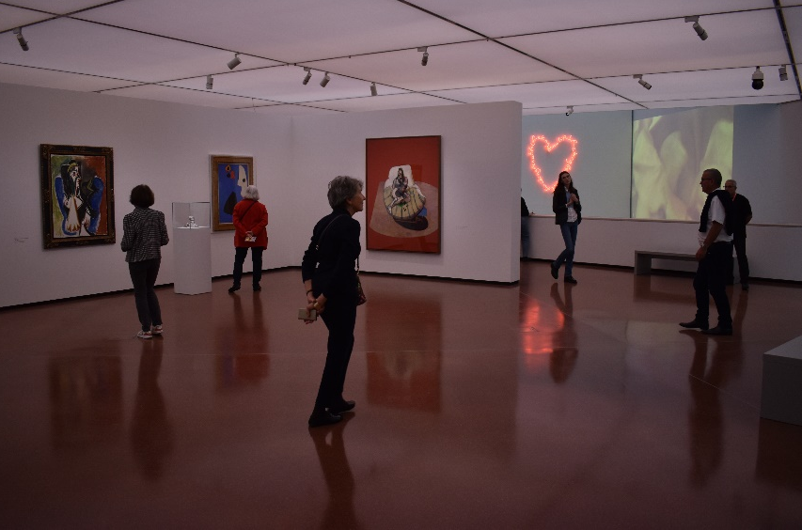
Az utóbbi években Heidi Horten nemcsak egy-egy darabot kölcsönzött különféle tárlatokhoz gyűj-teményéből, hanem saját kiállítással is jelentkezett: Wow címmel a Leopold Múzeum adott otthont a tárlatnak. Azt mondják, ennek óriási sikere hozta magával az ötletet, önálló múzeumépületet teremteni a kollekciónak. A terv két év alatt megvalósult: az Albertina egykori oldal-szárnyában idén júniusban nyílt meg A Heidi Horten Múzeum. (Bécsben, sőt egész Ausztriában nem ismeretlen az a konstrukció, amikor magán-gyűjtők a közönség elé tárják tulajdonukat, s ebben az állam, a város épü-letekkel, adókedvezmények-kel, ilyesmivel segíti őket. Efféle történt itt is, a Stökl-palota átengedése elegáns gesztus volt az államtól, igaz, a milliomosnő alapo-san átépítette, modernizál-ta, múzeumizálta a teret, miközben a ház külső for-máját nem változtatta, vál-toztathatta meg.)
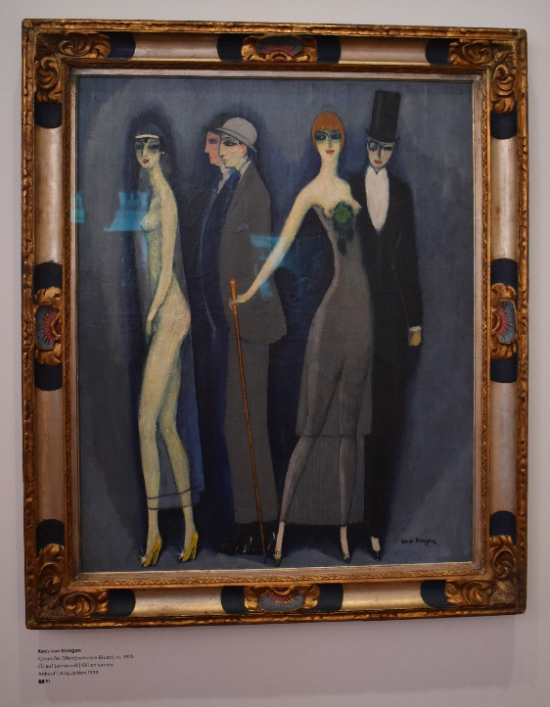
Tündérmesénk furcsa fintora, hogy Heidi Horten csak két nappal élte túl mú-zeuma megnyitását – személyesen már nem is lehetett rajta jelen. Ez a gyász be-árnyékolta kissé a dolgot, az első tárlat is inkább csak afféle főhajtás volt, látszott, hogy a szakemberek versenyt futottak az idővel, kis túlzással azt mutatták meg, amit sebtiben ki tudtak csomagolni, de a látogatók méltányolták ezt a gesztust, és a Heidi Horten Collection hamar el-foglalta megérdemelt helyét Bécs kultu-rális helyszínei között.
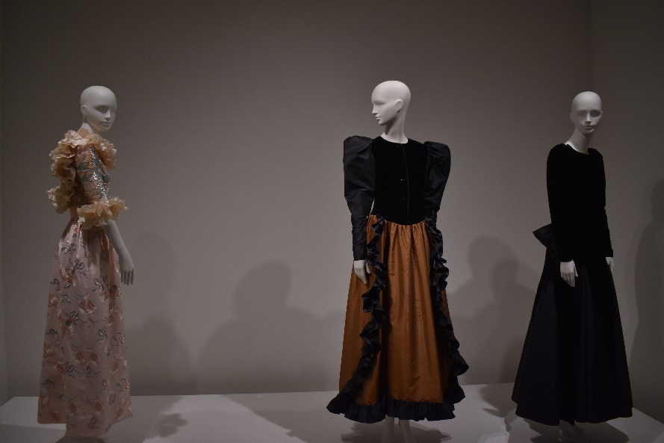
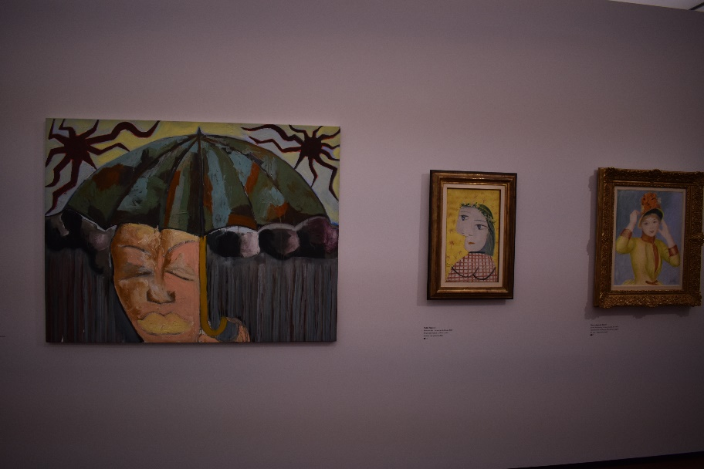
Mindazonáltal kijelenthetjük, hogy a múzeum csak a napokban nyílt kiállításával, a Look-kal (Na, nézd csak! vagy Ezt nézd meg, eset-leg Látnivaló – heve-nyésszük az esetleges megoldásokat) indult el igazi útjára. Nem tudható (szerényebben: én nem tudom), hogy az ötlet még az alapítótól szár-mazik-e, vagy ez egy sa-játos kurátori tisztelgés a gyűjtő munkássága, illet-ve személyisége előtt, de akár így van, akár úgy, a kezdés éppen elég erősre sikerült. A kiállítás központi témája a divat, a női szép-ség, a haute couture, és mindezek visszája, ironikus kritikája egyben. A tágas, háromszintes kiállítótérben különleges alkalmakra készült női ruhák (a tervezők persze a leg-nagyobbak, Dior, Givenchy, Saint Laurent, Scherrel és társaik), egykor a fundator viselte őket, s most mű-alkotások lettek (nem, már korábban is azok voltak, csak most fel-erősödött eme tulajdonságuk), s ezek az iparművészeti remekek feleselnek az-tán mindenféle képző-művészeti remekekkel, bemutatva a korszakról korszakra változó divat és a korszakról korszak-ra állandó női szépség bonyolult viszonyát, Klimt, Schiele, Feininger, Macke, Alex Katz, Francis Bacon, Picasso, Matisse, Lucian Freud, Renoir és mások művein keresztül.
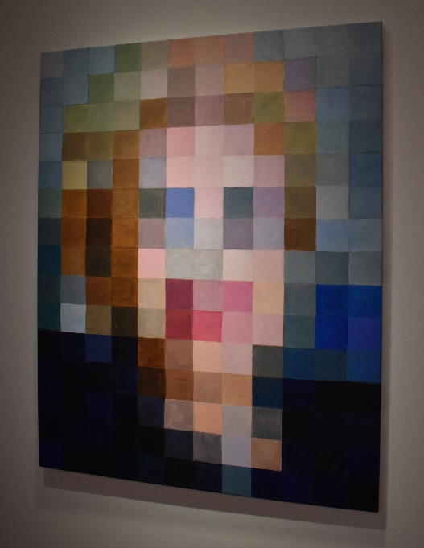
A ruhatár mellett egy színes kockák-ból álló festmény fogadja a nézőt: az alapító portréja. Az ember elhúzza a száját, a kubiz-musnak is van határa, gondolja, aztán hát-rébb lép, és észreveszi, hogy a négyzetek mögött egyszercsak megjelenik Heidi Horten képmása.
Ahogy e pompás kiállítás mögött is.
Fotó: Tanyi Adrienne

